
Curitiba, 10 de Abril de 2026

SEITAS CATÓLICAS: QUANDO A FÉ ENLOUQUECE

Eu me lembro bem daquela guria na Basílica, antes da missa: vestimentas com referências a Idade Média, cabelos presos, postura ereta e não tinha 16 anos, muito jovem e desconhecedora dos perigos da Fé. E mais, ela não parecia humana, portava-se como um autômato – movimentos que emulavam uma pessoa mas sem traços de humanidade. Ela tinha olhar fixo para o altar, não demonstrava emoções. Humana? Sim, mas desprovida de alma. No seu íntimo profundo deveria ser uma adolescente gritando por liberdade, mas aquela veste horrorosa e todo seu significado calavam o seu espírito jovem. Só mais tarde soube que ela era uma orgulhosa membra dos Arautos do Evangelho.
A Igreja Católica, para minha tristeza, tem seus podres, são eles: Arautos do Evangelho e Opus Dei. Aliás, quando uma organização imensa como a Igreja estende sua presença no mundo todo espertalhões de todo tipo tentarão ser ainda mais “católicos” com o intuito de conquistar poder/sexo/dinheiro.
Perceba. A organização, disciplina, limpeza, comedimento nas ações cotidianas, silêncios na missa, vestes muito bonitas e ambiente ricamente decorado são aspectos sedutores e as duas organizações querem explorar isso ao máximo para o benefício delas.
Eu entendo que na Igreja Católica existem várias igrejas católicas. Quando uma organização torna-se imensa, como a Igreja Católica, é compreensível que ocorram divisões internas, isso é saudável para o futuro da igreja pois através do diálogo com o diferente pode-se chegar a resultados benéficos e não previstos.
Mas a parada com estas duas instituições é completamente diferente: elas são seitas católicas. Simples assim! Não tem diálogo possível com quem acredita estar acima do bem e do mal e se considera mais católico que todos os outros.
Contra a Opus Dei são várias as denúncias de alienações de vários tipos, afastamentos familiares forçados e abusos diversos. Que fé é essa que afasta o membro de suas famílias? Aliás, na HBO tem um documentário interessante sobre os abusos da Opus Dei. E fica claro, que eles estão nessa pelo poder, grana e subjugação dos corpos. Ah, claro, como toda seita lá está o culto ao líder supremo, Josemaría Escrivá.
Os Arautos do Evangelho estão presentes em muitos países e cometem os mesmos crimes que a Opus Dei, mas são ainda piores, já que pregam um radicalismo católico ainda maior. A HBO também fez documentário sobre eles e o método é parecido com a Opus Dei: alienação do mundo, lavagem cerebral e submissão extrema. Até o simples ato de tomar banho eles controlam.
Um ponto comum de todas as seitas religiosas é o culto aos líderes, submissão extrema dos membros e abusos sexuais de todos os tipos. Os especialistas em questões ligadas ao sexo afirmam que os abusos sexuais são uma forma de reafirmar o poder sobre os corpos, não está ligado diretamente ao ato sexual em si mas sim ao poder que as lideranças exercem sobre seus subordinados.
Seitas sempre existiram e o provável é que vão existir enquanto o homem pisar nesta Terra. Logo, cabe aos pais e responsáveis pelos jovens estarem atentos ao canto da sereia destes espertalhões da fé. Acredito com convicção que em alguns casos a fé pode ser libertadora se sopesada com a razão mas fé cega é um perigo a mais neste mundo tão confuso.
Leonardo Bruno Lange Tucunduva

BOSTA – O CACHORRO METEOROLOGISTA

Putz, não lembro o nome daquele pinscher de 40 centímetros. Ele, definitivamente, me odiava. Nas poucas vezes que tentei fazer carinho nele ele mostrava os dentes podres de forma ameaçadora. Melhor deixar pra lá… Mas ele não me odiava apenas, odiava todo mundo. Menos a mamãe dele. Qual era mesmo o nome dele? Era alguma coisa fofa, sei lá, quando a mamãe não estava por perto todos o chamavam de Bosta. Ele até parecia uma: preto, podre nos dentes e ainda cheirava mal. Desgraçado!
Parecia que Bosta exercia um papel central na dinâmica familiar: era um reizinho. Reizinho Bosta. Ele tolerava o filho com um ar blasé e era um bebezinho para a mamãe. Mas se tem alguma coisa que podemos falar sobre o minúsculo filho da puta é que ele mandava na porra toda. Era o macho da família. Um ser bosta de 40 centímetros.
O que relato a seguir são acontecimentos de um dia nublado, quente pra caramba, na praia de Itapoá- Santa Catarina. 2000 e pouco, sei lá, alguma coisa assim. Estávamos em quatro jovens: eu, Isaac, Gustavo e Pedro (nomes fictícios, vai que dá em alguma coisa…).
- Isaac, a gente vai dar uma volta na praia, feche as janelas.
- Tá bom, mãe.
E lá ficamos no andar de cima olhando a cena: mamãe e bebê caminhando em direção a praia e de repente o bebê para. Ele viu alguma coisa que ninguém percebeu, só ele, aquele minúsculo torrãozinho de bosta.
- Vamos pra praia, bebê?
Ele olha em alguma coisa pra praia e decide que é melhor eles não irem. Eles voltam.
- O bebê olhou o tempo e viu que vai chover – sim o cachorro decidiu que não era bom eles irem pra praia.
- Este merda além de ser o merda que é ele é meteorologista- eu disse.
A piazada toda começou a se cagar de rir. E lá ficamos uns 5 minutos se rachando de rir. Eu lembro que minha barriga doía de tanto rir. Obrigado pela lembrança, Bosta.
Leonardo Bruno Lange Tucunduva



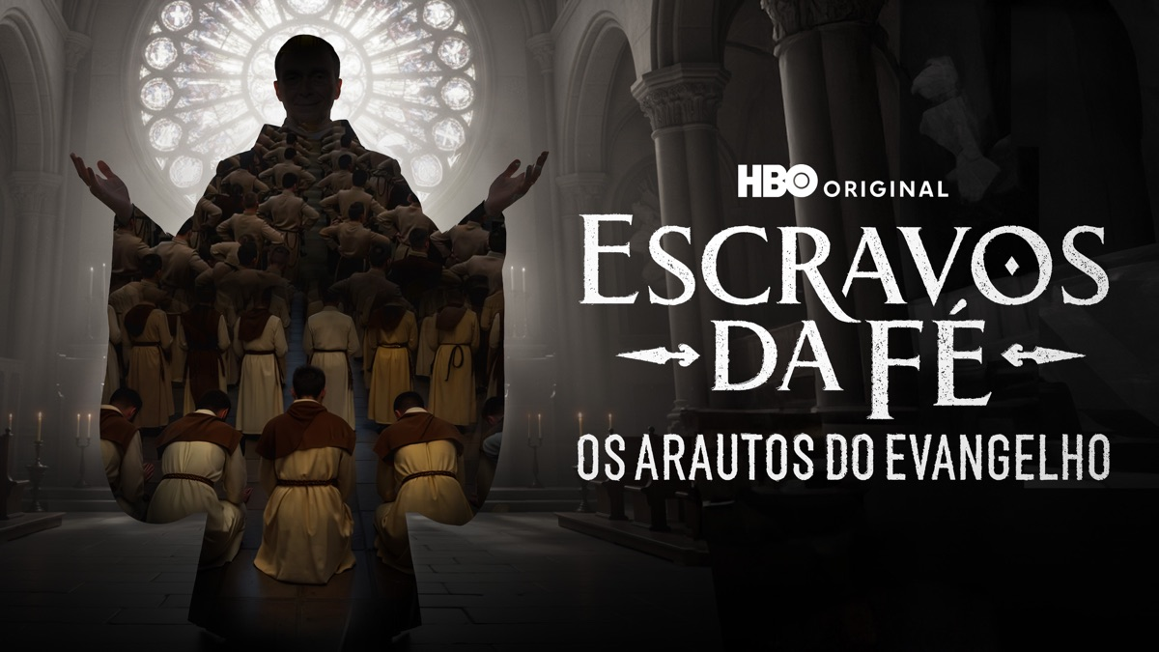
Com produção irretocável da HBO a série explora os podres dos Arautos do Evangelho. Manipulação, assédios dos mais diversos tipos, abuso de menores, enfim, um movimento filhote da TFP (tradição, família e propriedade). E como ocorre em todas as seitas a exploração sexual também está lá.

